«127 часов» - это история, которая вдохновляет многих людей по всему миру не опускать руки, бороться за свою жизнь и, несмотря на потери, заниматься тем, что тебя делает счастливым, и радоваться каждому дню.
Эта история о невероятной силе духа, о воле к жизни! Арон достоин уважения, таким человеком невозможно не восхищаться. Он не переставал бороться до самого конца.
Он перепробовал все различные методы, чтобы хоть как-то освободиться из этой ловушки.
И в итоге решает пойти на отчаянный шаг, и это доказывает, что нет ничего сильнее на Земле, чем желание выжить.
Жизнеутверждающая книга, которая доказывает, что из любой самой трудной ситуации есть выход.
Незабываемая книга! Такие истории невозможно просто прочитать и забыть, они остаются в памяти навсегда.

Впервые на русском - удивительный бестселлер Стивена Чбоски, трогательный роман взросления, разошедшийся тиражом свыше миллиона экземпляров.
Чарли переходит в старшую школу. Опасаясь того, что его там ждет после недавнего нервного срыва, он начинает писать письма кому-то, кого никогда в жизни не видел, но кто, он уверен, должен хорошо его понять.
Чарли не любит ходить на танцы, поскольку ему обычно нравятся те песни, под которые не потанцуешь.
Каждая новая книга, прочитанная им по совету Билла, учителя литературы, тут же становится у Чарли самой любимой: "Убить пересмешника", "Питер Пэн", "Великий Гэтсби", "Над пропастью во ржи", "В дороге", "Голый завтрак"...

Этот роман нельзя «заглатывать» второпях. Им надо наслаждаться, как невероятной симфонией, идеальным созвучием шести инструментов, шести жизней одной души.
Это книга, которую каждый поймет совершенно по-своему, она словно мозаика, из которой разные люди складывают совершенно разные картинки.
Волшебство? Без сомнений.
Каждая его книга становится событием в мировой литературе.

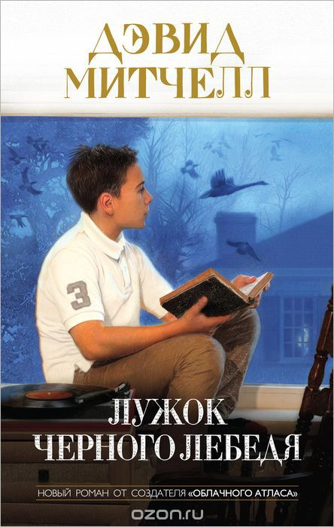

Правдивая, жизнеутверждающая история.
Очень честная книга, показывающая жизнь как она есть - временами жестокой, иногда счастливой, чаще трудной, но всегда желающей продолжаться
Эта история основана на знакомстве и дружбе двух реальных подростков, которые столкнулись с онкологией.
Болезни - это всегда страшно, рак особенно, а если тебе ещё и 17 лет, ты бунтуешь против окружающего мира и отказываешься верить в происходящее.

Составитель: Просекина О. В.
Адрес: 664048. Г. Иркутск, ул. Ярославского, 380
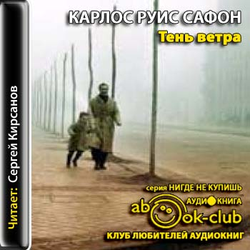

Действие романа начинается в 1945 году в Барселоне, где герой, будучи еще десятилетним мальчиком, знакомится с некой таинственной книгой, которая совершенно меняет его жизнь.
На протяжении двадцати лет герой пытается разгадать тайны, связанные с этой книгой, встречая на своем пути странных незнакомцев, пытаясь понять необъяснимые обстоятельства, связанные с жизнью людей.
Роман испанского писателя переведен на 45 языков, включая турецкий и китайский, и вышел в разных странах мира общим тиражом более 10 млн экземпляров и удостоен 15 престижных литературных премий.

Перефразируя известное изречение поэта Еврипида «Скажи мне, кто твой друг, и я скажу тебе, кто ты», можно утверждать: «Скажи мне, какие книги тебе нравятся, и я скажу, кто ты: чем ты увлекаешься, как относишься к людям, о чем мечтаешь!»

МБОУ г. Иркутска СОШ №57
Информационно-библиотечный центр

У каждого произведения – свой читатель

Чтение для подростков

Конечно, можно лечить депрессию и плохое настроение шоколадом, но куда полезнее для здоровья прочитать хорошую книгу.
Это отличный способ пережить чью-то жизнь и встряхнуть свою.

Иркутск, 2021

Интерес к самостоятельному чтению обычно появляется в 12-13 лет. От правильно выбранной книги зависит развитие «отношений» с литературой.
Современная подростковая литература – это больше не детские книжки о первой школьной любви и проблемных взаимоотношениях с родителями.
Большинство произведений поднимают взрослые проблемы еще совсем юных людей. И такие книги могут многому научить не только подростков, но и всезнающих взрослых.

Шестнадцатилетняя героиня этой книги только начинает жить, и ей так много хочется успеть.
Поэтому она пишет список всех своих желаний и сразу же берется за дело.
Этот честный и откровенный роман в полном смысле слова останавливает время, напоминая о том, что нужно ценить главное, ловить момент, быть смелее в желаниях и наслаждаться приключениями, которые нам дарит каждый день.

Это необычная книга. Это монолог. Воспоминания о прекрасном времени.
Чистейшая музыка, мелодия волн, песнь моря. Слова, идущие из самого сердца. Память о друге, об уникальном музыканте, равного, которому не было и не будет.
История гениального пианиста, ни разу не сходившего с корабля на берег, легла в основу книги.

Автостопом по Галактике»— чтение феерическое. Замечательная юмористическая книга и непредсказуемый сюжет.
Много страниц, на которых вы захотите поставить закладку для перечитывания и цитирования.
Веселая компания странников колесит по звездам. На их пути много веселого и радостного. Не обошлось и без приключений. Они выполняют они важную миссию – спасают все живое.
В книге наблюдаются размышления о смысле жизни в очень интересной и смешной форме! Книга занимает 24 местоположение в списке «Сто Величайших книг Столетия».

Роман автобиографичен. Это искренняя история о мужской дружбе и верности, которая не зависит от сословной принадлежности, не ломается под гнетом самых серьезных испытаний.
"Бегущий за ветром« - совершенно потрясающий дебютный роман относительно молодого автора.
Эту книгу уже успели окрестить главным романом ХХI века, а Халеда Хоссейни стали именовать не иначе, как живым классиком.

Отец дома занят только своим бизнесом, старшая сестра постоянно «подкалывает».
Но постепенно выясняется, что и Шекспира интересно читать, потому что «Шекспир часто приоткрывает нам, что значит быть человеком» (так написал Холлинг в одном из своих сочинений), и можно пережить насмешки за нелепые жёлтые колготки с перьями – костюм, в котором мальчик играет в постановке «Бури», – зато сыграл, и здорово получилось!
И оказывается, что «училка», во-первых, когда-то была олимпийской чемпионкой по бегу и может помочь в тренировках, а во-вторых, «умеет плакать», потому что не знает о судьбе мужа, который воюет во Вьетнаме.

Это поэтичная маленькая притча о главном: о выборе жизненного пути, о силе любви и преданности. О семье.
История тринадцатилетнего мальчика, которому однажды приходится собрать все свои силы и сделать шаг навстречу взрослой жизни, еще раз доказывает — мечты сбываются.
В конце концов, сколько бы ни было у нас кило, мы всегда на что-то надеемся.
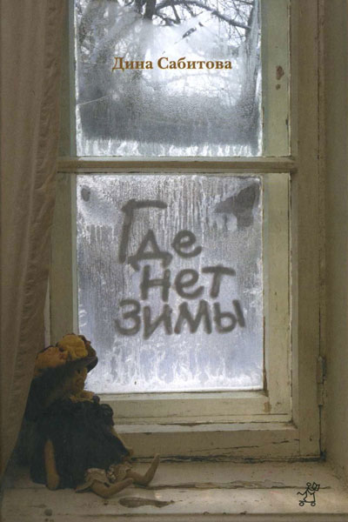

Так где же «нет зимы»? Этот вопрос, конечно, не географический, он об отношениях между близкими и не очень близкими людьми. Повесть «Где нет зимы» не только и не столько о проблеме сиротства, но прежде всего о взрослении, о любви и ответственности.
Повесть затрагивает и вечную проблему выбора... Но, возможно, одной из самых важных проблем в повести является проблема обретения Дома. Пусть он и без удобств, но со своей душой, со своим миром.

